ЛАБОРАТОРНАЯ РАБОТА №3
ASSEMBLER. Команды пересылки, сложения и вычитания
Часть 1.

Цель: Изучение работы команд пересылки и арифметической команды процессора add (сложение).

Реализовать вычисление формулы c = a + b в виде ассемблерных вставок в текст программы на С++. Вычисления осуществлять в целых числах типа int (использовать регистры процессора).

Объявление необходимых переменных, ввод данных и вывод результатов на экран реализовать на С++.

Среда программирования: Visual Studio.
Язык программирования: Visual С++,Assembler

#include <iostream> // подключаем библиотеку с функциями ввода-вывода,
// это команды printf и system

int main()// обычный код на C++
{
int a = 1; // объявляем переменную a и кладем туда значение 1
int b = 2; // объявляем переменную a и кладем туда значение 2
int c; // объявляем переменную c, но не инициализируем ее
// далее идет ассемблерная вставка
__asm
{ // начало ассемблерной вставки
mov eax, a // загружаем значение переменной a в регистр EAX
add eax, b // складываем a с b, записывая результат в EAX
mov c, eax // загружаем значение EAX в переменную c
} // конец ассемблерной вставки
// далее следует снова обычный код на C++
// выводим содержимое c на экран с помощью функции printf
printf("a + b = %x + %x = %x\n", a, b, c);
system("pause");
return 0;
}

Результат работы программы:

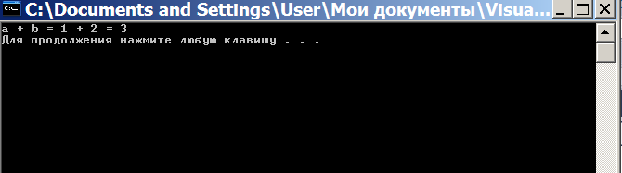

Часть 2.

Цель: Изучение работы команд пересылки и арифметической команды процессора sub (вычитание).

Реализовать вычисление формулы c = a - b в виде ассемблерных вставок в текст программы на С++. Вычисления осуществлять в целых числах типа int (использовать регистры процессора).

Объявление необходимых переменных, ввод данных и вывод результатов на экран реализовать на С++.

Среда программирования: Visual Studio.
Язык программирования: Visual С++.

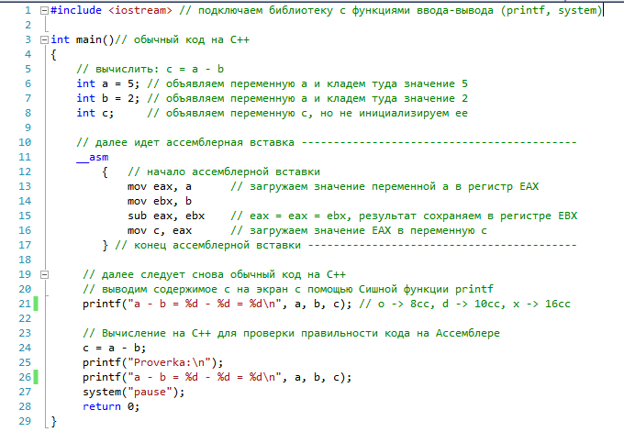

Результат работы программы:

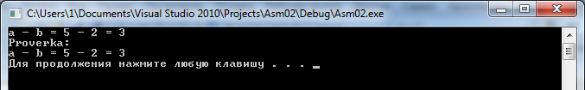

ИНДИВИДУАЛЬНОЕ ЗАДАНИЕ К ЛАБОРАТОРНОЙ РАБОТЕ №3

Цель: Изучение работы команд пересылки и арифметических команд процессора add и sub.
Реализовать вычисление указанных формул в виде ассемблерных вставок в текст программы на С++. Вычисления осуществлять в целых числах типа int (использовать регистры процессора).
Объявление необходимых переменных, ввод данных и вывод результатов на экран реализовать на С++. Для проверки правильности вычисления ассемблерной вставки реализовать вычисления на С++ с выводом результатов на экран.
Программа должна выводить на экран фамилию разработчика, номер практического занятия и номер варианта.
Среда программирования: Visual Studio
Язык программирования: Visual C++.
№ | Вариант задания (по списку группы)
1 | Y = a+b+c-d
2 | Y = a+b-c+d
3 | Y = a-b+c+d
4 | Y = a+b-c-d
5 | Y = a-b-c+d
6 | Y= a-b+c-d
7 | Y = b-a+c+d
8 | Y = b-a-c+d
9 | Y = b-a+c-d
10 | Y = c-a+b+d
11 | Y = c-a-b+d
12 | Y = c-a+b-d
13 | Y = d+a+b-c
14 | Y= d+a-b+c
15 | Y = d-a+b+c
16 | Y = d-a-b+c
17 | Y = d-b+a+c
18 | Y= d-b-a+c
19 | Y = c-d+b+a
20 | Y = c-d-b+a
21 | Y = c+d-b-a
22 | Y = b-c+d-a
23 | Y = b-c-d+a
24 | Y = b-d-a+b
25 | Y = a-d-c+b
26 | Y = a-d+c-b
27 | Y = a-c-d+b
28 | Y = a-b-d+c
29 | Y = d-c-a+b
30 | Y = a-b-c+d

